**Tugas 15**

Kerjakan tugas berikut dengan menggunakan PHPMyadmin!

1. Buatlah database dengan nama niomic!

2. Perhatikan gambar dibawah ini:

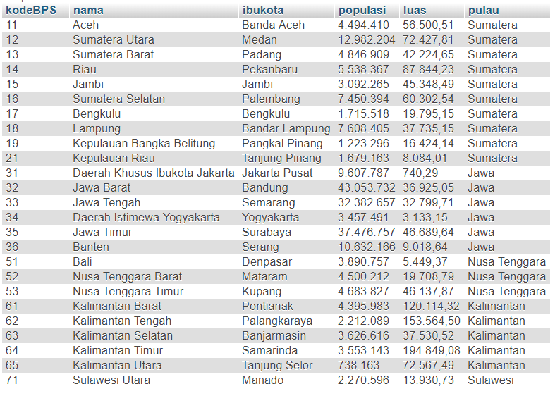

a. Buatlah tabel dengan nama demography dengan jumlah 6 kolom sesuai dengan gambar diatas. Teman-teman bebas untuk berkreasi tentang tipe data dan ukuran kolom.

b. Masukan 34 data sesuai dengan gambar tersebut.

c. Kemudian hapus data dengan ketentuan pulau = Nusa Tenggara dan Kalimantan.

d. Tampilkan kolom nama, ibukota, populasi dan luas dari tabel demography berdasarkan urutan nama secara alphabet.

Jawaban :

1. Membuat database dengan nama niomic

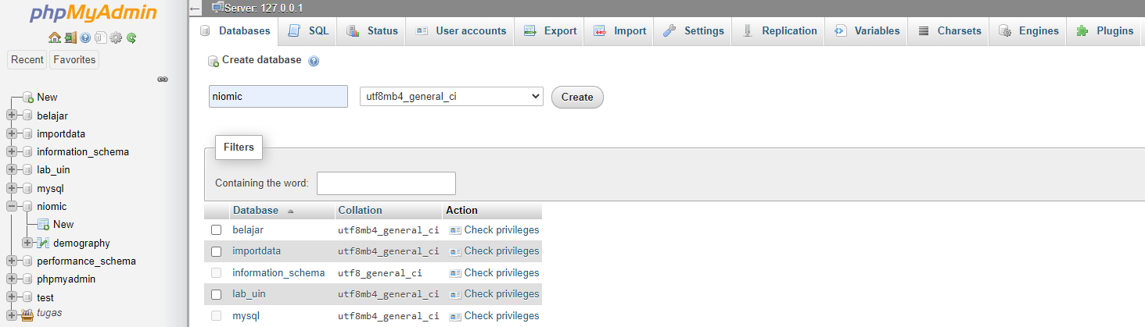

1. a. Membuat tabel dengan nama demography dengan jumlah 6 kolom

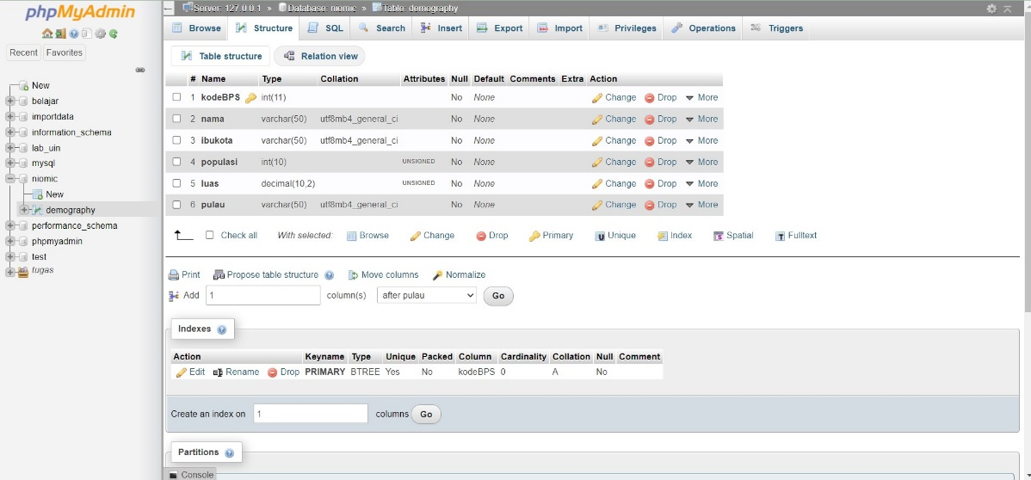

b. INSERT data table

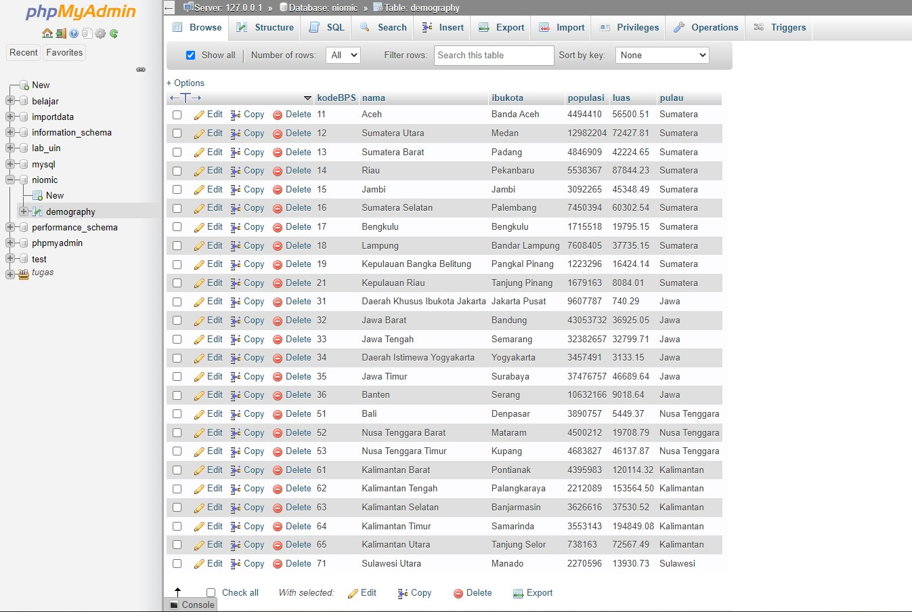

c. Menghapus data dengan ketentuan pulau = Nusa Tenggara dan Kalimantan

- Menulis query pada menu SQL

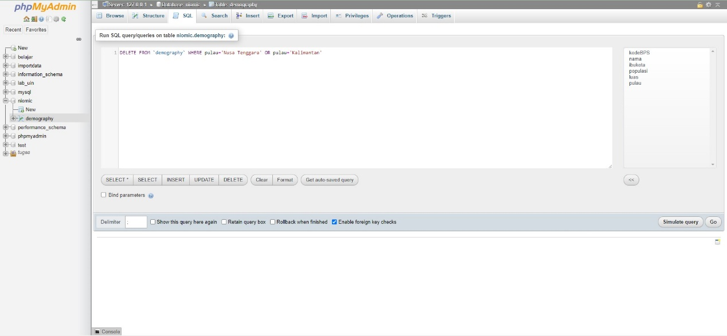

- Klik “Go” lalu pilih “OK”

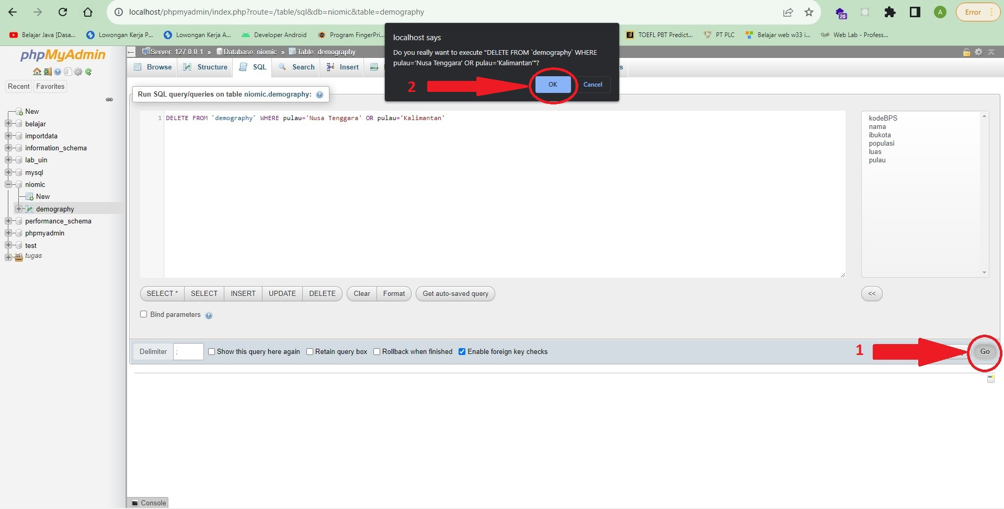

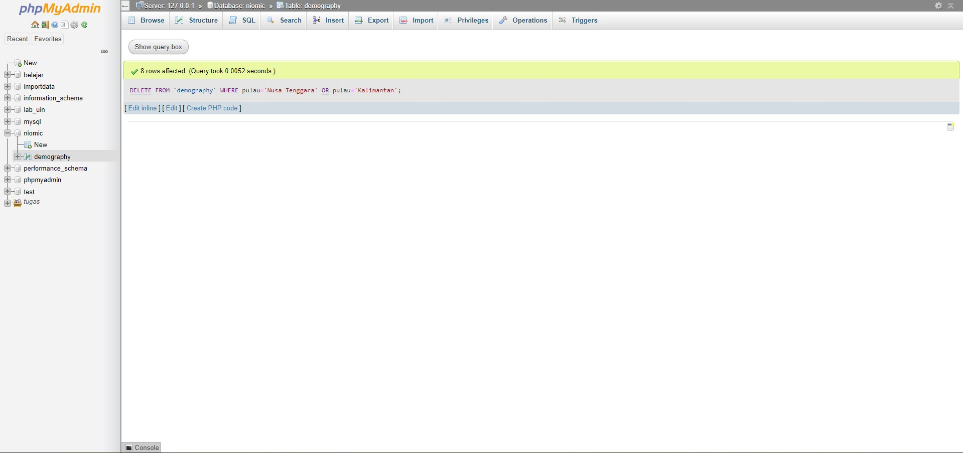

d. Menampilkan kolom nama, ibukota, populasi dan luas dari tabel demography berdasarkan urutan nama secara alphabet.

